Biodynamische Psychologie Gestalt Core-Energetics Diamond Logos

Seminartage in Basel mit Reinhold Dür und Annicka Henttonen


Eros, die Kraft welche unsere Seele wärmt und ins Leben verbindet.

Mit dem Leben flirten

Zwei Gruppenseminartage am 27. April & 18. Mai in der Mitte.ch in Basel. Oeffne Dir
durch zwei Samstag-Seminargruppen mit Reinhold Dür & Annicka Henttonen neue lustvolle Lebensperspektiven. Flirten und die Qualität von Eros geben uns Schwung. Wie spielt das mit Gefühlen, Körper und Seele zusammen?
Antworten erforschen wir gemeinsam an diesen zwei Samstagen in der Gruppe in Basel. Praxis in der Mitte3.ch. Bei Interesse kann diese Gruppe weiter besucht werden. Ein Sommerseminar in Frankreich ist in Planung.

Vom Nutzen dieser Gruppen Arbeit
Bewussteren Selbstkontakt und Lebendigkeit in Körper, Fühlen und Seele. Wir blockieren die Ausdehnung von Eros häufig, weil wir den Schmerz nicht akzeptieren können, welcher der Freude folgt. Eros ist oft intolerierbar, weil er jenseits von Kontrolle ist. Mit Unterstütz-ung der Gruppe diese vitale, freudvolle, farbige Kraft im Leben wieder entdecken.

Flirten und die transformierende Qualität von Eros
Flirten verbindet uns mit der Qualität von Eros, transformiert uns, lässt rigide Abwehrmuster schmelzen, macht den Körper durchlässig und öffnet uns zum Leben hin.

Organisatorische Hinweise
Teilnahme an zwei Samstagen 27. April und 18. Mai - von 0900 - 1800 Uhr ab 20. Okt. an der Gerbergasse 30, Mitte.ch, Basel. Bei Interesse kann die Gruppe danach weiter besucht werden. Teilnahme ist gesichert nach Eingang der Ueberweisung d. Kursgeld auf Bank Coop AG, 4002 Basel, CH98 0844 0415 0043 0006 0. Krankenkassenleistungen an die Gruppenkosten von Fr. 500.-- für die zwei Samstage sind teilweise möglich bei Zusatz-versicherung im Komplementärbereich (Biodynamische Psychologie - EMR/ASCA).

Quellen unserer Arbeit

Reinhold Dür: Die Quelle meiner Arbeit liegt in der Synthese folgender Arbeitswerkzeuge: Körper- und Be-ziehungsarbeit. Tiefenpsychologische und spirituelle Prozessarbeit, Biodynamics, Gerda Boyesen, Gestalt, Core-Energetics, Dr. John Pierrakos, Meditationen und psychospirituelle Arbeit in der Tradition Diamond Logos. Prozessorientierte Psychologie & World Work nach Arnold Mindell. Mein grösster Lehrmeister ist das alltägliche Leben.

Annicka Henttonen:

Wir laden Sie herzlich ein, mit uns die Kunst des Flirtens zu erforschen.

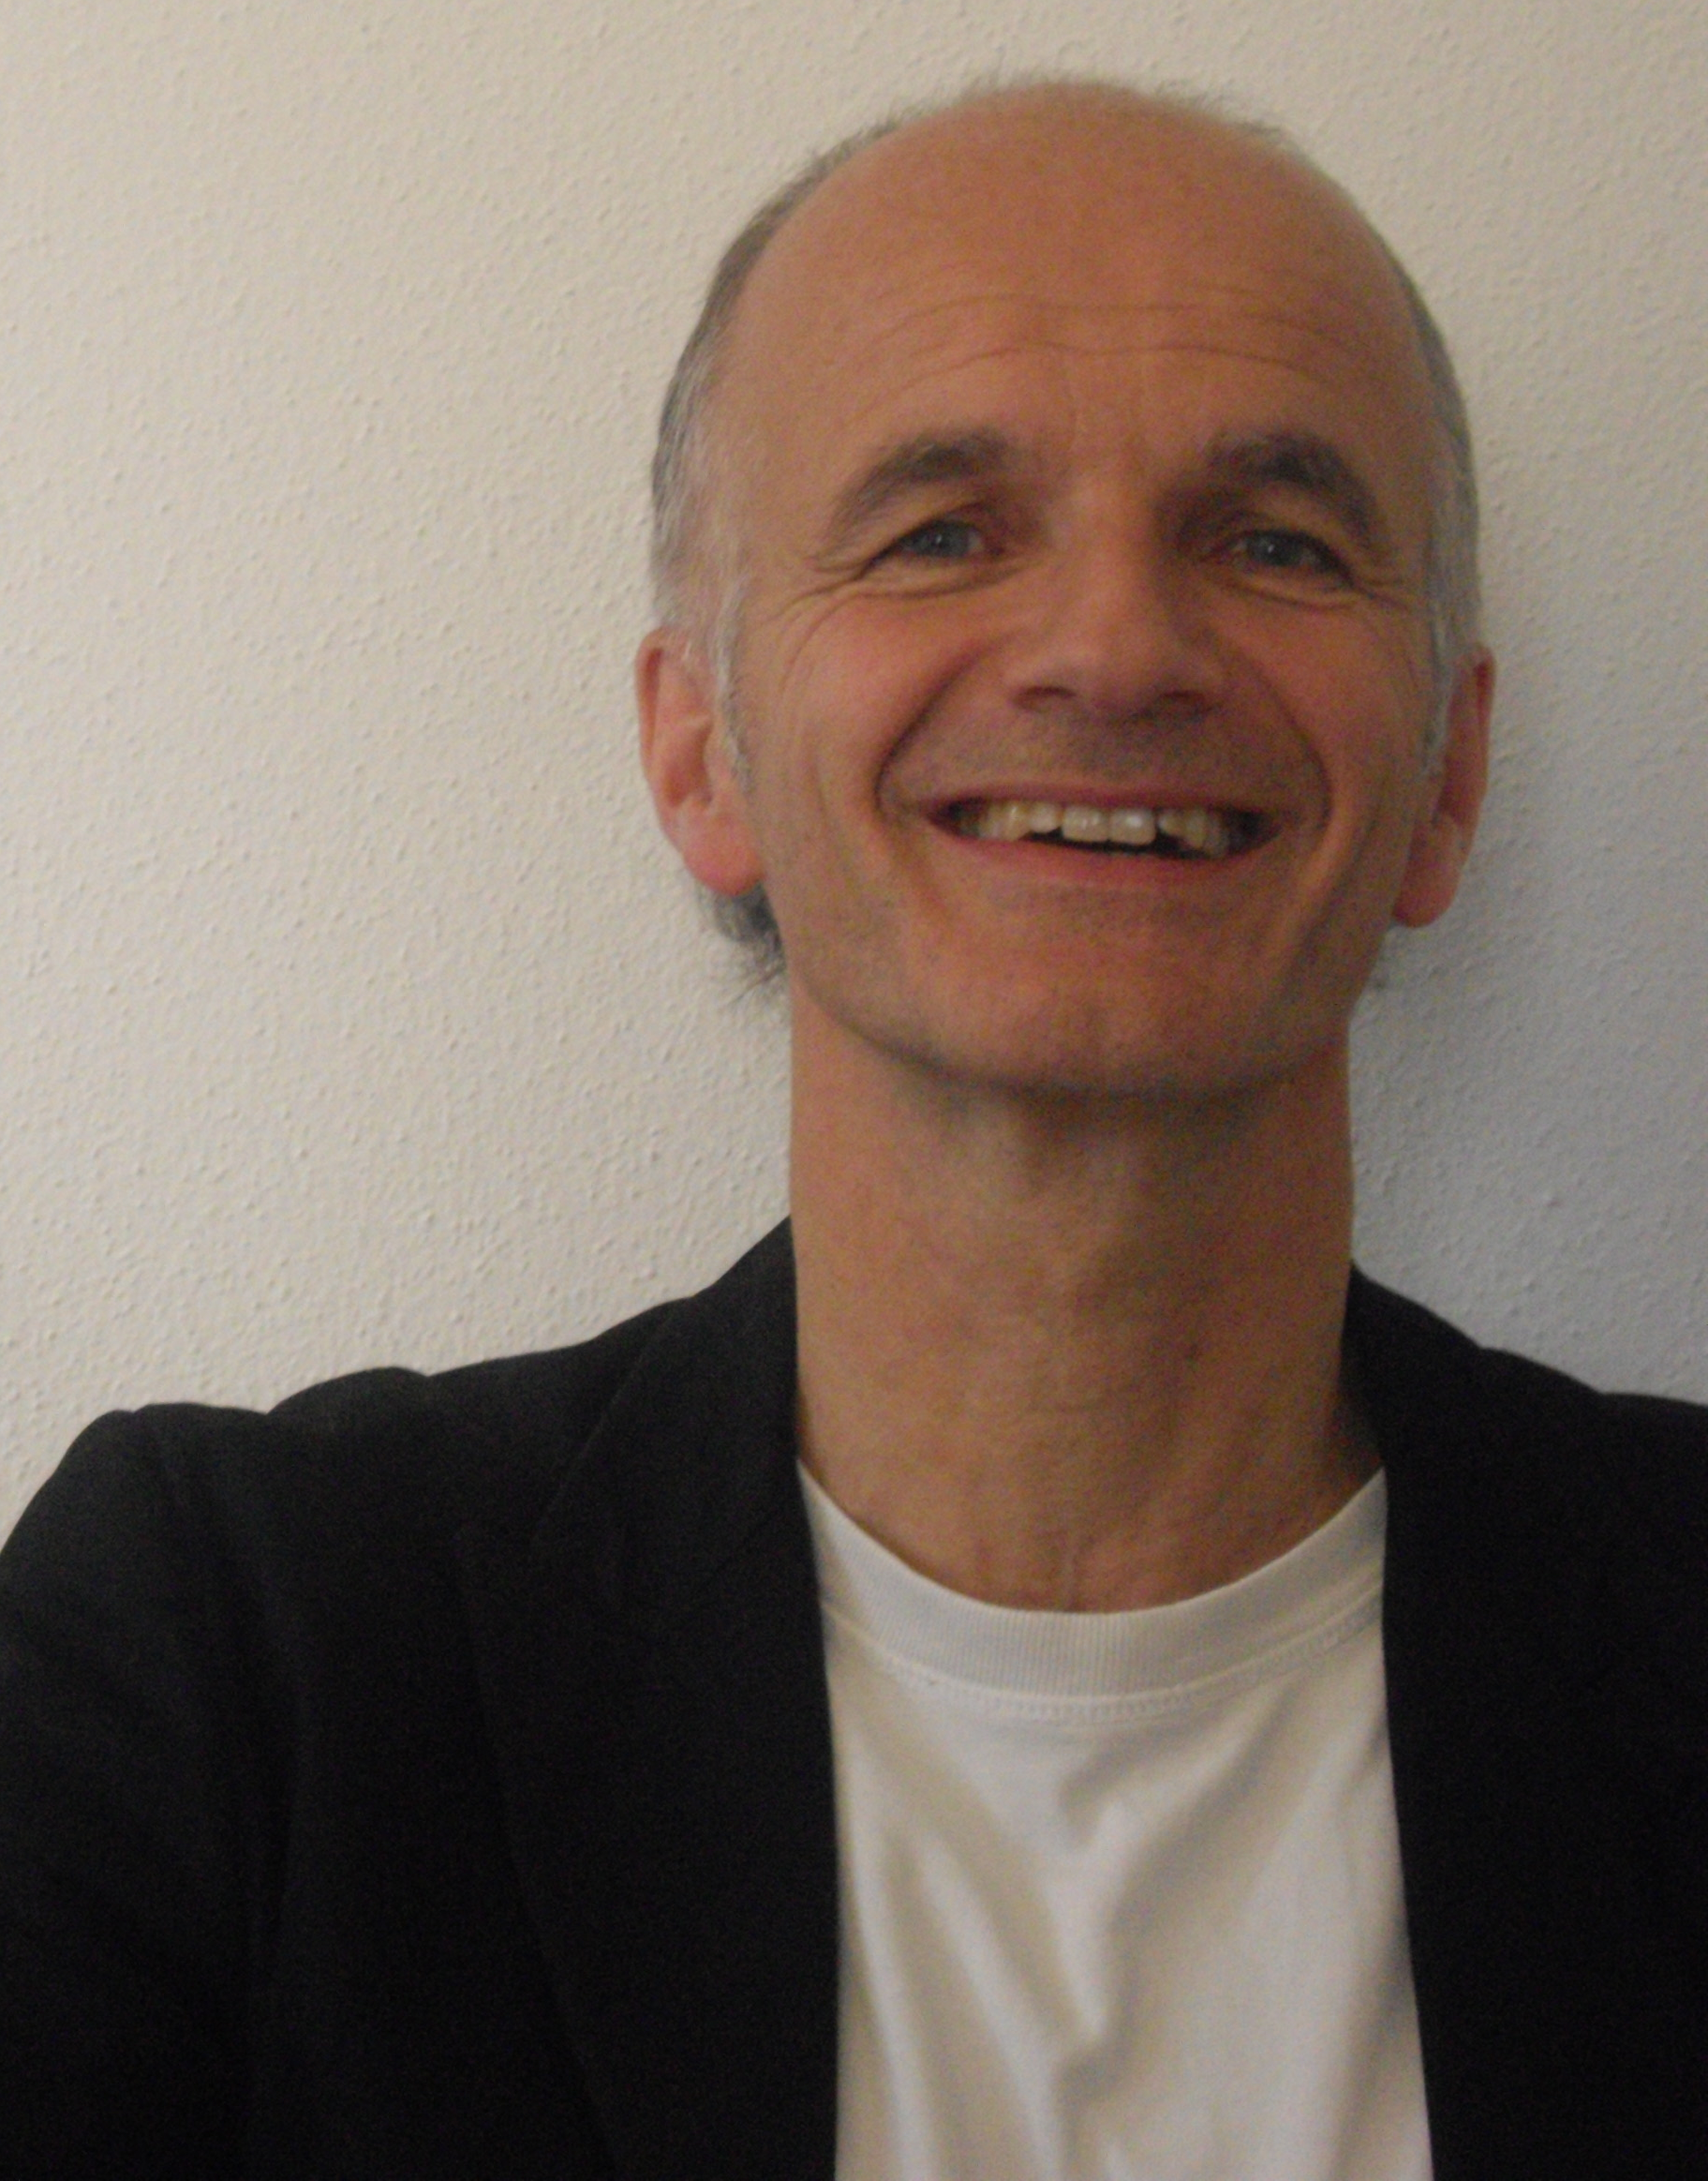
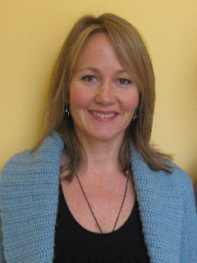

Soziokultureller Animator HFA, Psychologische Beratung und Körpertherapie EABP*, Reinhold Dür – Praxis in Biel und Basel Tel. 079 654 70 45
reinhold.duer@bluewin.ch / www.reinholdduer.com
*EABP, European Association for Body-Psychotherapy www.eabp.org

